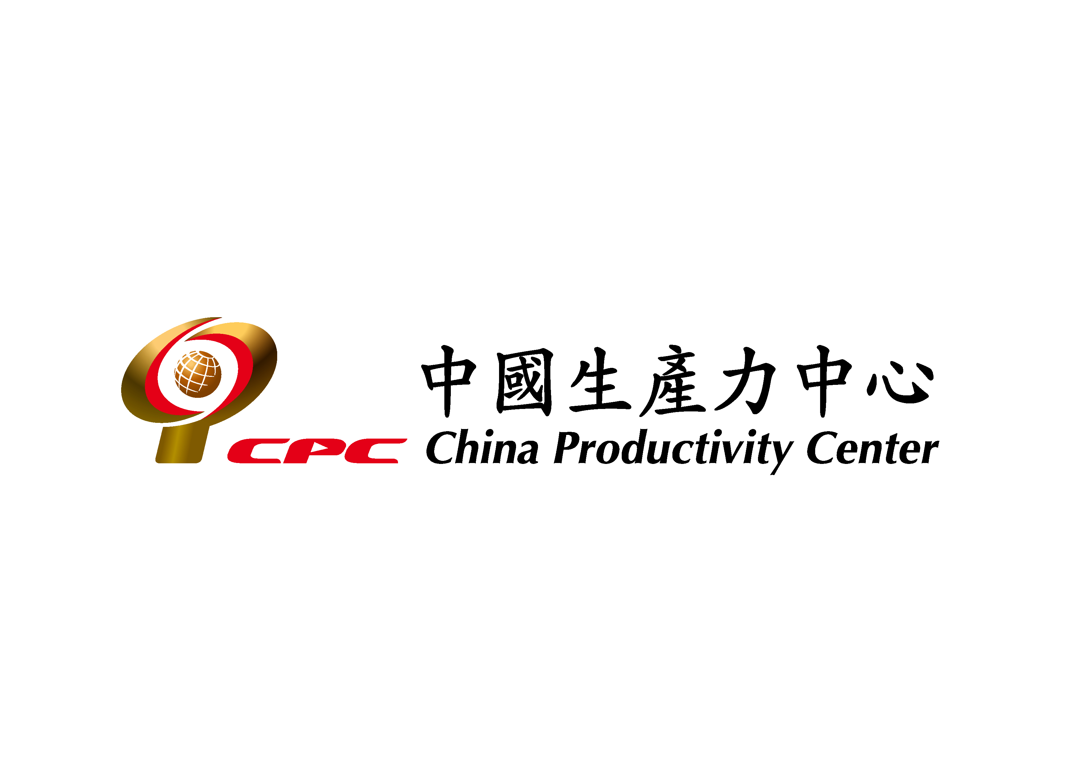
貼心提醒：請於證書到期前6個月上課，以利效期銜接。
(例如：113年12月到期，建議提早於112年11月開始選課)
※備齊完整報名資料如下
(缺一不可)：
1.報名表（必簽名）
2.身分證正反面影本（必簽名）
3.品管證書影本（必簽名）
4.一年白底彩色脫帽照片二張+電子檔
照片請勿與身分證及證書相同
5.個人資料聲明書（必簽名）

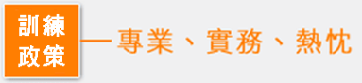
公共工程品質管理人員回訓班簡章
壹、依據：「公共工程施工品質作業要點」第五點規定：取得品管人員結業證書逾四年者，應再取得最近四年內之回訓證明，始得擔任品管人員。依據98年5月1日『公共工程品質管理人員回訓大綱』回訓時數：以36小時為一個回訓單元課程(修正回訓大綱第八點)。備註：依0980501工程管字09800188580號文「回訓大綱」規定自99年1月1日起實施以36小時為一個回訓單元課程
貳、報名資格：取得「品管工程師班」或「公共工程品質管理訓練班」結業證書者。
每班名額：每班30-45人(依報名先後順序通知上課，額滿順延下一期)
訓練地點：斗六：640雲林縣斗六市雲林路二段225號11樓 資料均寄至斗六審查
嘉義：600嘉義市玉康路160號(再耕園)
參、考試方式：50題選擇題，70分及格，考試時間：各1小時。成績比重：出勤考核100分佔25%，期末綜合測驗100分佔75%。
肆、證書核發：缺課未超過6小時且出勤考核、考試成績及總成績均70分以上者，核發回訓結業證書。
1.每小時點名一次，點名未到及代簽名者，視為缺課，
2.上課後遲到二十分鐘以內者，每次扣二分。
3.上課後遲到二十分鐘以上者，視為缺課一小時，每缺課或請假1小時扣平時考核成績5分。
4.缺課總時數不得超過6小時(超過者不得參加考試，不予核發結業證書)。
備註：期末綜合測驗未達七十分者得參加補考，並以二次為限，由代機構通知統一補考時間。
補考至遲應於結訓後半年內完成；補考無故缺考二次或未於結訓後半年內完成補考者，喪失補考資格。
※視訊班請自行選擇上課地點並自備符合使用之軟體及硬體設備，若無法自備相關設備，則無法參加視訊課程，另紙本教材需自取，結訓測驗需依工程會規定至斗六訓練中心實體測驗。
伍、報名須知： (報名簡章下載網址 http://www.ny.cpc.org.tw/)

伍、繳交證件：請以【A4紙張格式】繳交，請勿使用背面紙影印。
※身分證、品管證書皆請拿正本影印，請勿使用照片檔或掃描檔印出之文件。
- 報名表1份需簽名【詳第五頁】，並勾選一個課程或另註明需求。
- 身分證正反面影本【請黏貼於報名表下方表格上】並於【正面影本上簽名+蓋私章】，
(身分證正反面影本請影印清晰，簽名用印時姓名、性別、照片、生日、身分證字號請勿蓋到)
- 「品管工程師班」或「公共工程品質管理訓練班」品管結業證書影本1份
(第一次受訓之原始品管證書，非回訓證書)，請拿【證書正本影印A4大小】，並於影本上【加蓋個人私章】並蓋或寫上【與正本相符】，自行保證影本需與正本相符，請備正本核驗。
- 最近1年彩色2吋大頭照2張及照片電子檔案傳至02803@cpc.tw信箱，護照規格，頭部比率較大(大小尺寸如下方左圖)，
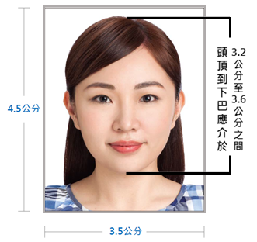
脫帽、正面、白底，不得使用合成相片及相片不修改，照片請勿與身分證及品管證書同款(1年內申請除外)，
臉部反光、解析度不佳、1吋恕不受理。頭部或頭髮不可裁切到，一張貼於報名表上、另二張以迴紋針固定，背面請寫姓名，勿以簽字油性筆書寫，禁繳畢業照，一年內除外但需檢附畢業證書且照片需為脫帽照片。

- 個人資料聲明書【詳第四頁】【礙於個資法請簽署以利報備參訓結案報備及班務各項作業處理】。

- 如有更改姓名或身分證字號者，需檢附戶籍謄本影本。
※報名資料請使用掛號/限掛/快遞等方式郵寄(請勿寄平信以免延誤報名時程或遺失)
※依報名資料補齊送達及完成繳費先後順序通知上課，額滿順延下一期。
※資料回傳初審，截止日期前若未收到寄出之完整報名資料及費用，恕不列入當期。 地址：640雲林縣斗六市雲林路二段225號11樓 張小姐 收 電話05-5341379#02803
(含照片之報名資料需於開課前一週造冊報備，請於開課二週前寄達，以利造冊作業)
陸、繳費須知↓ (請您確定可如期上課再繳費。)
※備齊完整報名資料及完成資料送件者依次序通知上課繳費，未接到繳費通知請勿自行繳費。
(一) 郵政劃撥：（帳號：22704478），戶名：財團法人中國生產力中心中區服務處
(通訊欄請註明『○○月/○○日開班品管回訓班』及學員姓名)
(二) ATM匯款帳戶名：財團法人中國生產力中心中區服務處，轉入帳號：總行代碼：0170044
帳號：004-09-10051-6 銀行名：兆豐國際商業銀行 台中分行
※匯款或郵政劃撥收據請註明學員姓名及報名課程名稱，並Email後電話與承辦人員確認。
退費規定：因本課程全班報名資料冊報備工程會後不得遞補名額，報名繳費後，若無法如期上課將依據職業訓練機構設立及管理辦法第16條規定辦理扣款及退費，前述規定係適用於學員主動申請退訓情形，如因違反參訓課程主管機關出勤標準致遭退訓，則不得申請退費。

==請留意報名截止日期，以確保權益(本課程僅為預排，仍有可能變動日期及課程名稱)==

113年度假日、夜間班課程 請至網站查詢並下載報名表https://ny.cpc.org.tw/

113~114年度01~12月課程預排如下
上課方式 | 班別 | 課程名稱 | 日期、地點 | 費用
視訊 | 假日 | 鋼結構施工品質管理實務36小時 | ◇考試地點:斗六  ”預計” 09月07日~09月22日開課 | 8,000
視訊 | 假日 | 空調、消防設備、介面整合與節能品質管理實務36小時 | ◇考試地點:斗六  ”預計” 10月05日~10月20日開課 | 8,000
視訊 | 夜間 | 都市土木施工品管實務(一) (二)36小時 | ◇考試地點:嘉義  預計”11月22日~12月22日開課 | 8,000
視訊 | 夜間 | 都市土木施工品管實務(一) (二)36小時 | ◇考試地點:斗六  預計”114年01月14日~02月22日開課 | 8,000
實體 | 假日 | 地下管道工程品質管理實務(一) (二) | ◇斗六班  ”預計”10月19日~11月16日開課  請先報名，額滿截止報名 | 8,000
實體 | 假日 | 都市土木施工品管實務(一) (二)36小時 | ◇嘉義班”預計”11月02日~24日開課  請先報名，額滿截止報名 | 8,000
實體 | 假日 | 空調、消防設備、介面整合與節能品質管理實務36小時 | ◇斗六班”預計”12月06日~15日開課  請先報名，額滿截止報名 | 8,000
實體 | 假日 | 地下管道工程品質管理實務(一) (二) | ◇斗六班”  預計”114年02月15日~03月09日開課， 請先報名，額滿截止報名 | 8,000

柒、課程內容、時數及費用

一、機電設備（空調、消防）工程之介面整合與節能品管實務+政府採購全生命週期概論(含最新政策與法規) 36小時（機電類） | 費用
◎通風、空調系統工程品質管理實務 ◎消防系統工程品質管理實務 ◎設備功能運轉檢測程序及標準訂定  ◎建築與機水電設備管線介面整合品質管理實務 ◎綠建築（規劃、設計、材料工法） | NT$8000

二、鋼結構施工品質管理實務+政府採購全生命週期概論(含最新政策與法規) 36小時（土建類） | 費用
◎鋼結構概述 ◎鋼結構施工計畫◎銲接施工◎工地安裝◎工廠製造◎非破壞檢驗 | NT$8000

三、地下管道工程品質管理實務(一) (二)+政府採購全生命週期概論(含最新政策與法規) 36小時 （土建類） | 費用
◎潛盾施工品質管理◎推進施工品質管理 ◎工作井施工品質管理 ◎維修工法施工品質管理 | NT$8000

四、路面工程品質管理實務(一) (二)+政府採購全生命週期概論(含最新政策與法規) 36小時 （土建類） | 費用
◎路面工程概論 ◎路基及基底層工程品管◎瀝青混凝土材料品管◎瀝青混凝土路面施工品管  ◎瀝青混凝土路面維護品管◎特殊瀝青混凝土路面品管 ◎再生瀝青混凝土工程品管  ◎剛性路面工程品管 ◎交通標誌標線工程品管 ◎路面工程統計品管 | NT$8000

五、都市土木施工品質管理實務(一) (二)+政府採購全生命週期概論(含最新政策與法規) 36小時 （土建類） | 費用
◎都市土木工程特性與技術 ◎地質改良 ◎工地現場監測技術與分析  ◎近接工程規劃設計品質管理 ◎都市施工交通維持計畫 ◎營建工程污染防治技術 | NT$8000

六、建築鋼構工程與山岳隧道工程施工與品管+政府採購全生命週期概論(含最新政策與法規)共36小時（土建類） |  | 費用
建築鋼構  ◎鋼結構非破壞檢測  ◎鋼構大樓工程品質管理(一)  ◎鋼構大樓工程品質管理(二)  ◎鋼構大樓工程品質管理(三) | 山岳隧道  ◎隧道工程概論  ◎山岳隧道工程施工與品管要領  ◎隧道計測與回饋分析  ◎異常狀況處理與輔助工法 | NT$8000

七、建築鋼構工程與混凝土品質檢測技術 + 政府採購全生命週期概論(含最新政策與法規)36小時（土建類） |  | 費用
建築鋼構  ◎鋼結構非破壞檢測  ◎鋼構大樓工程品質管理(一)  ◎鋼構大樓工程品質管理(二)  ◎鋼構大樓工程品質管理(三) | 混凝土  ◎混凝土材料發展與應用  ◎新拌混凝土檢測技術  ◎硬固混凝土品質檢測 | NT$8000

八、山岳隧道工程施工與品管及混凝土品質檢測技術+政府採購全生命週期概論(含最新政策與法規)36小時（土建類） |  | 費用
山岳隧道  ◎隧道工程概論  ◎山岳隧道工程施工與品管要領  ◎隧道計測與回饋分析  ◎異常狀況處理與輔助工法 | 混凝土  ◎混凝土材料發展與應用  ◎新拌混凝土品質檢測技術  ◎硬固混凝土品質檢測技術 | NT$8000

九、景觀工程品質管理實務+政府採購全生命週期概論(含最新政策與法規) 36小時（土建類） | 費用
◎景觀工程概論 ◎景觀植栽工程實務 ◎景觀植栽維護管理實務 ◎景觀整地與排水實務  ◎景觀鋪裝工程品質管理實務 ◎景觀木作工程 ◎景觀水電工程實務 | NT$8000

十、邊坡工程品質管理實務+政府採購全生命週期概論(含最新政策與法規) 36小時（土建類） | 費用
◎坡地災害、破壞機制與調查方法 ◎邊坡穩定之分析、設計、施工與案例 ◎坡地監測與巡勘  ◎落石邊坡整治之設計、施工與案例 ◎地錨之防蝕、施工、試驗與檢測維護 ◎坡地集排水與土石流防治 | NT$8000

十一、景觀工程施工技術實務+政府採購全生命週期概論(含最新政策與法規) 36小時（土建類） | 費用
◎景觀工程相關法令概論 ◎景觀工程人工地盤技術 ◎植栽與景觀工程錯誤樣態 ◎景觀施工與規範 ◎景觀設施工程技術 | NT$8000

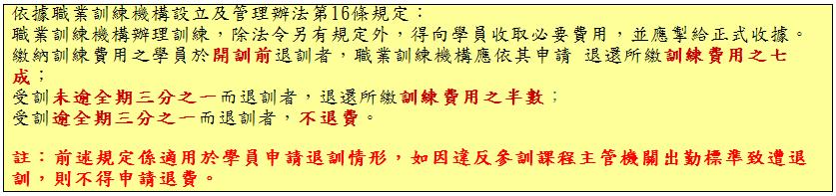

財團法人中國生產力中心
蒐集、處理及利用個人資料告知書
公告日期：民國101年11月1日
親愛的中國生產力中心朋友，您好：
財團法人中國生產力中心(下稱「本中心」)因執行課程班務、會員服務等業務，而保有您的個人資料。而有關蒐集、處理或利用您的個人資料時，皆以尊重個人權益為基礎，並以誠實信用方式及以下原則為之。我們蒐集您的個人資料目的於課程班務業務之執行，辦理講師聘用、酬勞給付、稅務處理、講師授課滿意度調查分析、學員報名、繳費、證書製作、學習分析、滿意度調查分析、新課程訊息通知等相關作業；於辦理會員服務業務之執行，辦理紅利積點、學習禮券、會員電子報、各項優惠活動之EDM廣宣、一般會員商城優惠訊息等相關作業。以及辦理本中心之內部稽核業務行為皆屬之(下稱「蒐集目的」)。我們僅會蒐集為上述行為而必要之個人資料，該資料會在前開蒐集目的存續期間，及依法令規定要求之期間內被處理或利用；您的個人資料僅會以電子檔案或紙本形式，分別存放於本中心資料庫，或各該執行業務部門，其中紙本形式之個人資料，則於轉成電子資料檔後定期銷毀。
我們保有您的個人資料時，基於我國個人資料保護法之規定，您可以透過書面行使下述的權利，除基於符合「個人資料保護法」與其他相關法律規定外，我們不會拒絕您下列要求:
（一）查詢或請求閱覽本人之個人資料。（二）請求製給本人之個人資料複製本。
（三）請求補充或更正本人之個人資料。（四）請求停止蒐集、處理或利用本人之個人資料。
（五）請求刪除本人之個人資料。
我們基於上述原因而需蒐集、處理或利用您的個人資料，若您選擇不提供個人資料或是提供不完全時，基於健全本中心相關業務之執行，將無法提供您本中心系列優惠的服務。如有任何建議或疑問，請依下列方式聯絡本中心:
客服專線：0800-022-088 電子郵件信箱：webservice@cpc.org.tw 線上諮詢櫃檯：http://cpc.tw/contact/online_consult

財團法人中國生產力中心 謹啟

簽署：_________________
公共工程品質管理人員回訓班報名表編號:

姓 名 |  |  |  |  | 性別 |  |  | 出生  日期 | 民國 |  |  | 年 月 日 |  |  |  |  | ((照片黏貼處)  最近一年彩色照片2張(同身分證規格(4.5公分X3.5公分)，白底正面脫帽光面)(黏貼一張，另附2張)黏貼請勿超出框線，請勿與身分證及畢業證件照等同款(一年內申請除外)二吋受理
身分證字號 |  |  |  |  |  |  |  |  | 公司電話:  住宅電話:
E-MAIL
通訊地址 |  |  |  |  |  |  |  |  | 傳真電話:  行動電話:
公司名稱 |  |  |  |  |  |  |  |  |  |  |  | 職稱
發票抬頭 | □同上  □自費 |  |  |  |  |  |  |  |  |  |  | 統一編號
發票抬頭 |  |  |  |  |  |  |  |  |  |  |  |  |  | □發票開個人不需統編
品管班結業 證書字號 | 第 號 |  |  |  |  |  |  |  |  |  |  | 品 管 班  受訓期別
課程名稱 | □邊坡工程品質管理實務  □路面工程品質管理實務(一) (二)  □鋼結構施工品質管理實務  □營建工程履約+建築鋼構工程  □空調、消防設備、介面整合與節能品質管理實務  □景觀工程施工技術實務 |  |  |  |  |  |  |  |  |  |  |  | □地下管道工程品質管理實務(一) (二)  □都市土木施工品管實務(一) (二)  □建築鋼構工程+混凝土品質檢測技術  □山岳隧道工程+混凝土品質檢測技術  □景觀工程品質管理實務
報名班別 | □斗六班 |  | □嘉義班 |  |  |  |  | □平日班 |  |  |  |  | □夜間班 |  |  | □假日班
繳驗證件 | þ彩色正面脫帽光面近照2張 þ身分證正反面影本（貼上後加蓋個人私章）þ品管班結業證書影本【勿交回訓證書】＊以上證件請攜帶正本核驗並自行於影本姓名旁加蓋「個人私章」及親簽及蓋上「與正本相符」字樣戳章如有更改姓名或身分證字號請附戶籍謄本影本
報名者簽名  (請先詳閱) | 必簽 |  |  |  |  |  |  |  |  |  | 公司報名聯繫窗口：
報名者簽名  (請先詳閱) |  |  |  |  |  |  |  |  |  |  | 公司報名聯繫窗口電話：
審核結果 | 通過 |  |  | 不通過 |  |  |  |  |  |  | 執行長簽章
備 註 | 一、本人保證所附證件與正本相符，如有偽造、假造、塗改，願自負法律責任。且一經查明，取消本課程資格認定，並不要求任何退費。  二、報名資料將造冊送工程會及登錄於網站以便課後核發證書，背景資料提供講師調整授課方式、內容及本中心通知學員相關訊息用途。  三、本人已詳閱簡章及報名表所有內容並了解其內容無誤，本人並同意 貴中心於前述範圍內使用本人提供之個人資料。  四、大頭照規格：即符合護照申請規格，直4.5公分且橫3.5公分(不含邊框)，以頭部及肩膀頂端近拍，使人像自頭頂至下顎之長度介於3.2公分至3.6公分（亦即臉部佔據整張相片面積的70~80%）。
身分證正面影本黏貼處 (照片、生日、身分證統一編號請影印清晰)  若有更改姓名者(證書與身分證不同)請報名時一併檢附戶籍謄本。 |  |  |  |  |  |  |  |  |  | 身分證反面影本黏貼處 (照片、生日、身分證統一編號請影印清晰)  此處及結業證書影本請務必加蓋與正本相符及報名學員私章。

寄 件 人：_______________先生/小姐 電話：(O)____________(H)____________
掛號
寄件地址：□□□-□□ ______________________________________________________
報名課程：公共工程品質管理回訓班 □斗六班 □嘉義班
(檢查項目的資料需全部檢附，若有缺少視同未完成報名，敬請配合作業，謝謝)
檢查項目：□報名表 □品管初訓(81小時以上)證書影本(簽名加蓋私章) □更名:戶籍謄本
□相片2張(同身分證規格2吋+電子檔E至信箱) (勿裁) □身份證正反面影印本(貼上加蓋私章)
(請確實將資料備齊後再寄出，謝謝!)


Tel：(05)534-1379#02803 Fax：(05)534-1479 信箱:02803@cpc.tw
http://www.ny.cpc.org.tw/

640-41雲林縣斗六市雲林路二段225號11樓
南雲推廣組/ 張小姐 啟

